Carte de St-Valentin... pour garçon!
21/4/2014
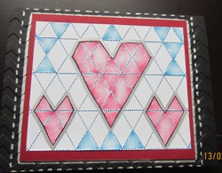
Bonjour!
Eh oui... je suis pas mal sur le tard, mais je tenais à vous faire part de cette carte tout de même étant donné qu'elle peut toujours vous être utile...
Offrir des cartes pour un homme, c'est toujours un peu embêtant, mais on finit souvent par s'en sortir assez bien. Pour ma part, c'est mon garçon de 11 ans qui m'embête le plus ces temps-ci... Trop vieux pour des mignons animaux ou des petits camions, et pas beaucoup d'étampes d'ados... en plus qu'il n'en est pas encore un (ça s'en vient, je sais, mais laissez-moi profiter des derniers moments, ok?!!).
Alors... à force de me creuser les méninges, je me suis amusée avec mon kit d'étampes "Six Sided Sampler" acheté spécifiquement pour cette situation. N'oublions pas que je veux une carte de St-Valentin... Ça prend des cœurs, mais pas trop de fleurs et autres "fioritures"... Donc, en manipulant mes étampes, j'ai réalisé qu'en les imbriquant, je pouvais arriver à toutes sortes de formes intéressantes.
Les hexagones m'inspirent beaucoup pour des cartes différentes, géométriques. Je vous en réserve d'autres pour plus tard!
Bon scrapbooking!

